USOS Y CUIDADOS DE LA FAUNA

¿QUÉ ES LA FAUNA?
La fauna es el conjunto de todos los animales que habitan un lugar determinado. La fauna es un recurso importante para los seres humanos y para los otros organismos que habitan los ecosistemas.
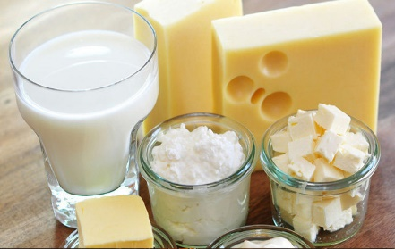

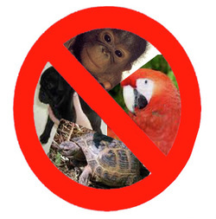

LA FAUNA COMO FUENTE DE ALIMENTO
De ellos se obtiene carne, huevos, aceites, miel, leche entre otros.

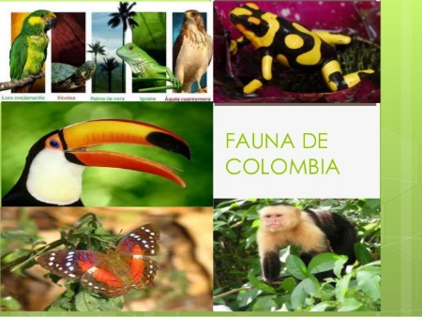

LA FAUNA COMO FUENTE DE MATERIAS PRIMAS
De los animales se obtienen materias primas para la elaboración de muchos productos. Por ejemplo la lana y la seda.

LA FAUNA COMO AYUDA PARA LA AGRICULTURA Y LOS ECOSISTEMAS
Los animales ayudan en la reproducción de las plantas, como cuando un colibrí visita una flor, y a controlar las plagas de los cultivos y otros organismos indeseables.

TRES ACCIONES PARA AYUDAR A LA CONSERVACIÓN DE LA FAUNA

- No comprar animales silvestres, como tortugas, micos o aves entre otros.
- No arrojar basuras o cualquier otro elemento que contamine el medio ambiente.
- Ayudar a conservar los lugares donde habitan diferentes especies de animales.

